班级动态(9.19)
一、晨间来园基本情况
1.来园人数： 应到24人，实到21人（ 病假2人 事假1人），大部分幼儿来园情绪好，其中高星辰、吴仲睿、陈弈和来园时还挂着泪花，但是很快就能融入到游戏中；杨逸慧、林书妤、程宇航、高若柠、姜瑞、高沐泓能够主动地与老师、同伴打招呼，还能卷好水杯带放至水杯车！
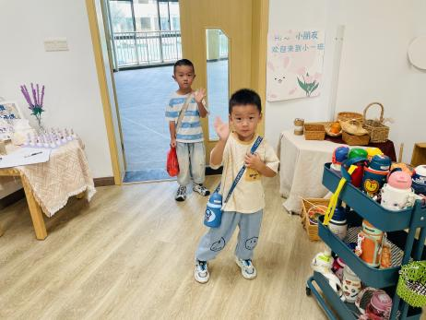 | 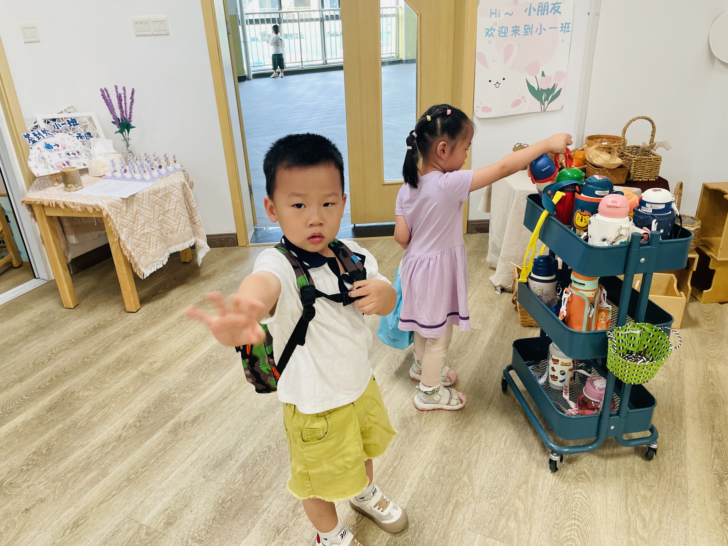 | 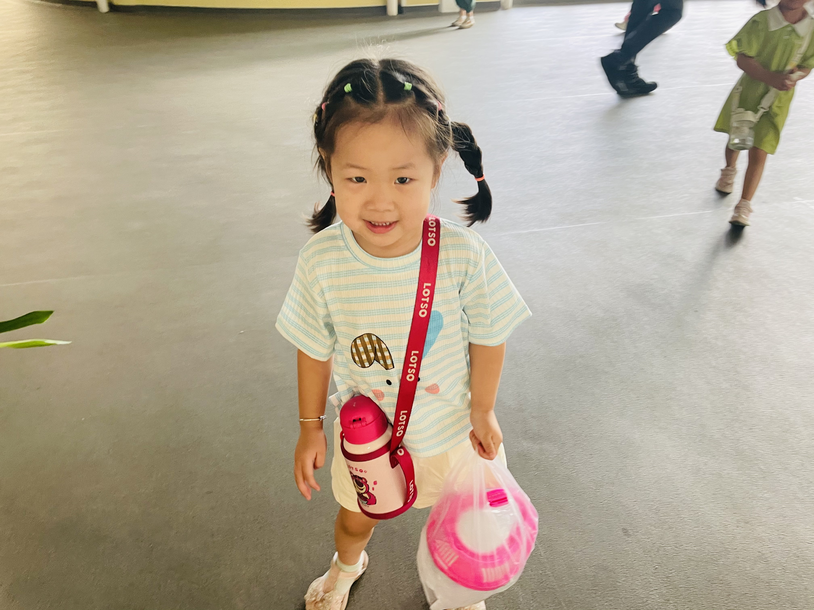
- 自主早点：来到幼儿园后，在老师的引导下我们开始了自主早点，大部分能根据自己的需求吃完早点，并整理好自己用餐后的桌面。
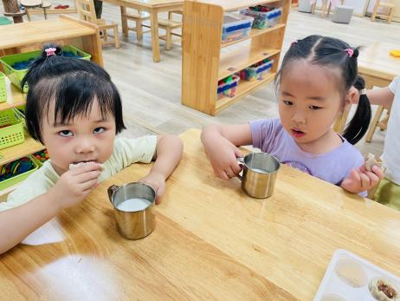 | 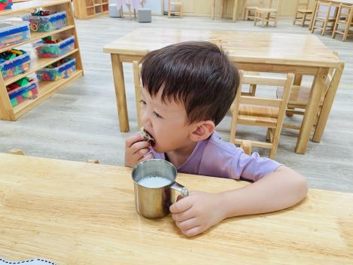 | 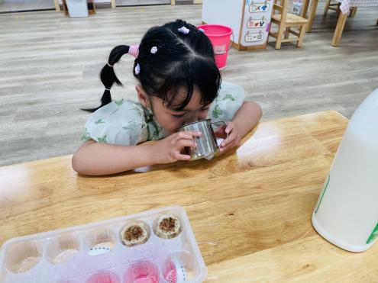
3.区域情况：
宝贝们来到了幼儿园，见到了自己的好朋友，喝完牛奶后准备开始区域游戏啦！
高星辰刚来到幼儿园，眼睛有点红红的，但第一时间来到图书区开始阅读了 | 高沐泓在桌面建构区用潜力玩具拼搭出了造型感十足的建构作品 | 张正尧用小珠子串起来了长长的毛毛虫
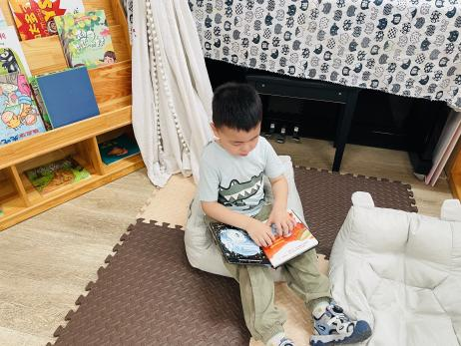 | 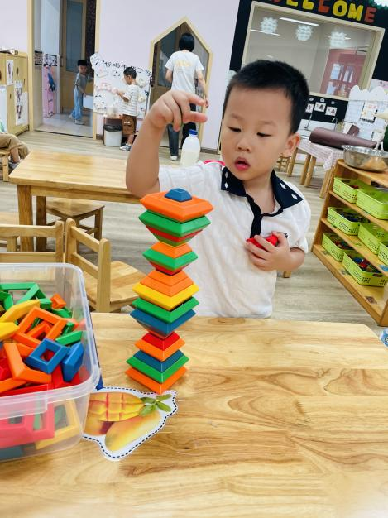 | 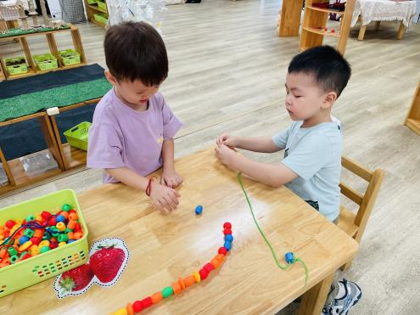
蒋昕乐和吴宥昕在益智区中找到了新材料，并比一比谁钓的小鱼快，数一数谁钓的小鱼多 | 虫虫和冉冉在图书区中讲述着自己在图画书中的发现 | 陈语汐在娃娃家中找到了一把吉他，用吉他弹出美妙的音乐，哄娃娃睡觉
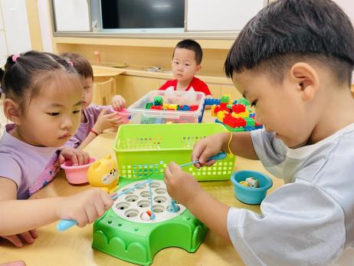 | 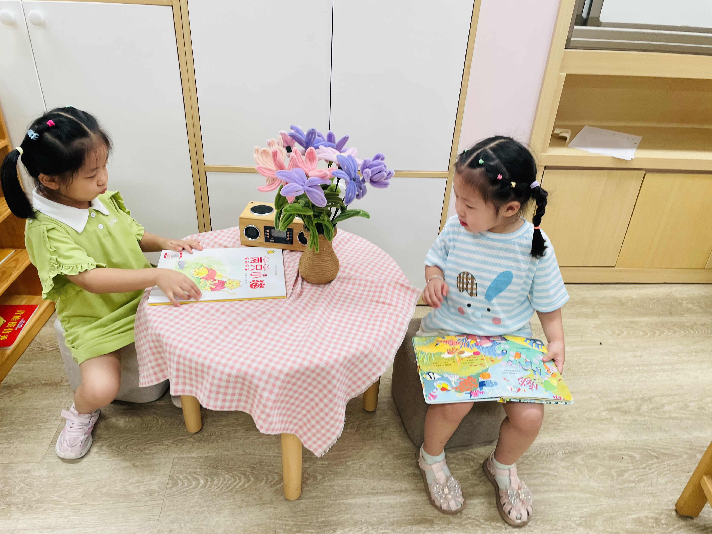 | 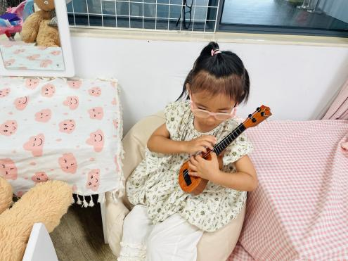
杨逸慧和林书妤在娃娃家中用照相机互相拍照 | 鑫鑫和彤彤探索着乐高，搭建出一架架飞机，还请来了乐乐帮忙 | 瞧，他们用乐高积木不断地拼搭着……
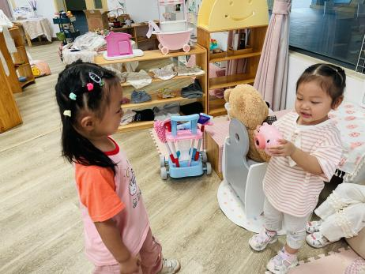 | 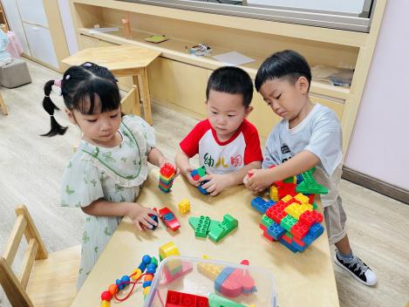 | 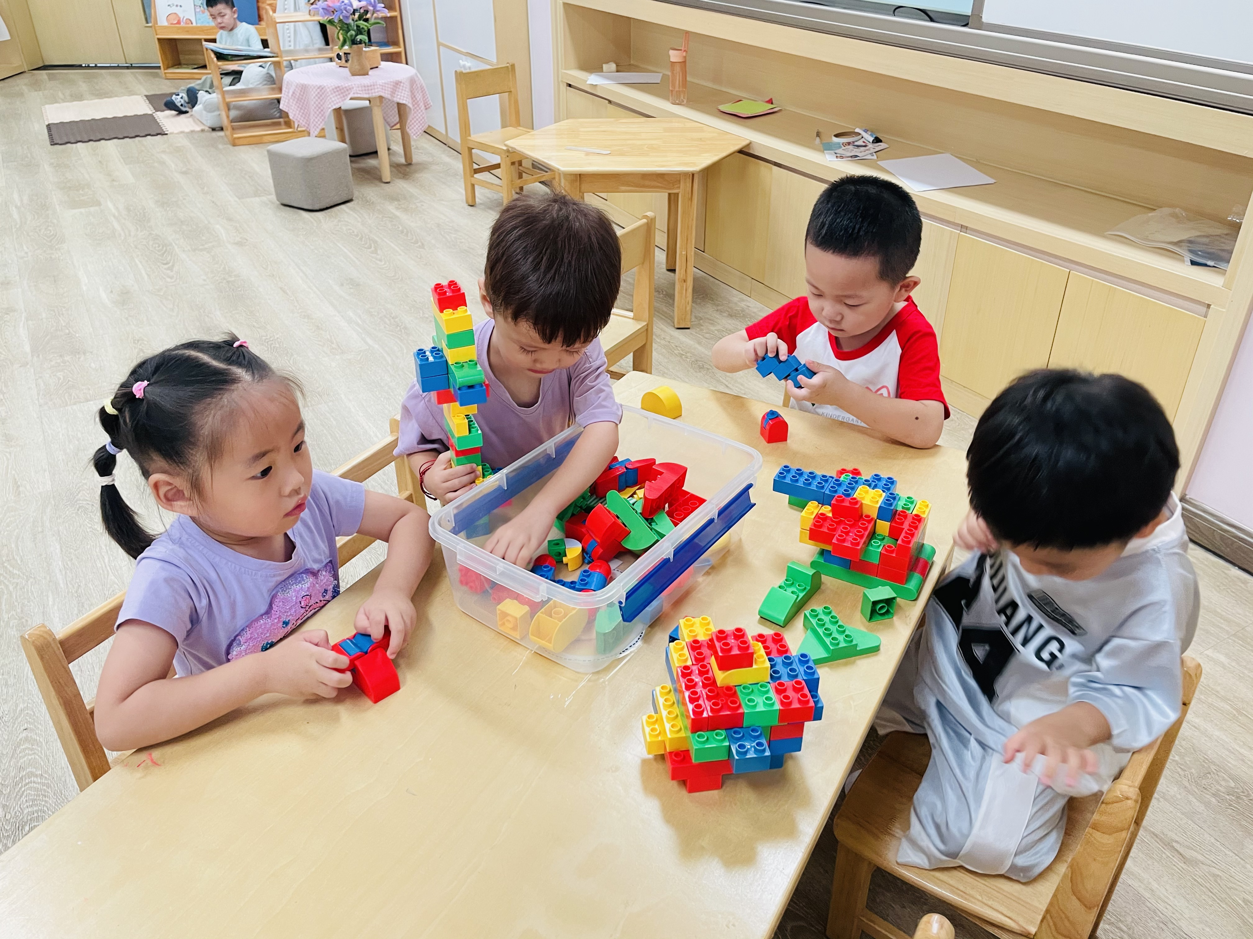

- 游戏：小鱼找家
在益智区中我们投放了《小鱼找家》的游戏，孩子们需要根据操作板上的图形标记寻找一样图形的小鱼送回家。本次活动通过讲述玩法和亲自体验中认识图形。
朱老师讲述着小鱼找家的玩法和整理 | 乐乐第一个想要来试一试把小鱼送回家 | 宝贝们都把小鱼送回家，小鱼很开心。
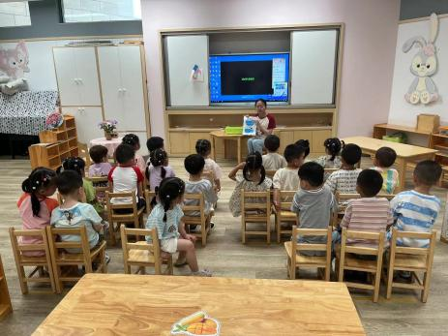 | 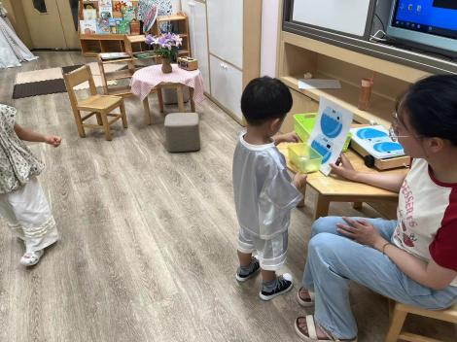 | 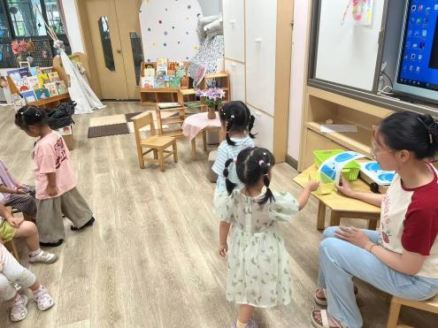
在本次活动中，崔正轩、薛安迪、吴宥昕、张伊冉、高沐泓、周茉、林书妤、陈语汐、杨逸慧、程宇航、高星辰、姜瑞、张正尧、高若柠、蒋昕乐等小朋友能认真倾听并积极参与活动。季鑫阳、查欣珞、吴心豪、丁梓彤、吴仲睿、陈弈和等小朋友能认真倾听，希望能大胆表现自己哦！

- 进餐活动：
午餐：今日菜单：小米饭、五彩虾仁、油面筋大白菜、鸡毛菜山药肉圆汤。
在午餐活动中，宝贝们能一手扶碗一手拿勺，一口饭一口菜地进餐。进餐后有的小朋友能洗手漱口擦嘴巴，保持口腔卫生哦！
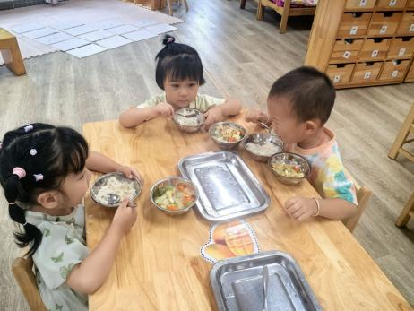 | 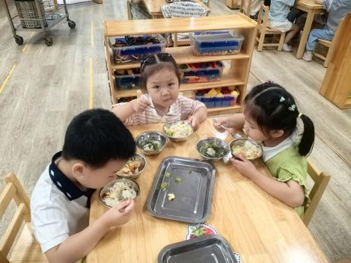 | 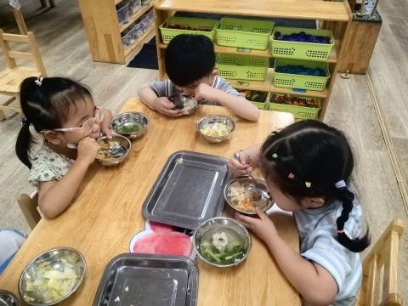
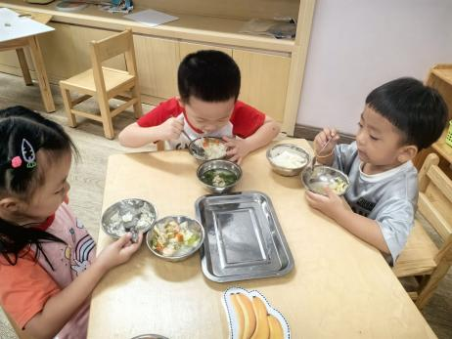 | 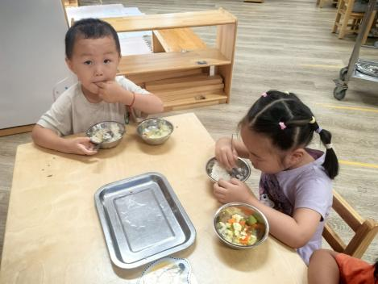 | 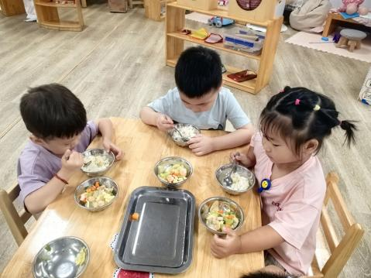

四、家园合作
秋天是绚烂多彩的季节，更是丰收的季节。为了让小朋友在多彩的季节里感受秋天的美丽和收获，我们将在田野中栽下秋天的小苗，同时用秋天的果实和农作物营造秋天的美好。我们需要您配合：
- 请每位孩子把秋天的农作物和果实明天带至班级处：例如玉米、小麦、柿子、南瓜、板栗、稻谷、核桃、辣椒、大蒜、橘子（若干）、大南瓜……
- 请每位孩子携带白菜小苗和莴苣小苗明天带至班级处，我们将栽种在我们的小田野里，便于幼儿观察植物的生长。
孩子们会在幼儿园一起分享，一起做活动，一起感受一场秋日的派对，探索秋天的奥秘

